报告信息网上公开表
用人单位名称 | 山东元星电子有限公司ZW22A03001 20220419
地址 | 淄博市张店区齐新大道39号
联系人 | 李安虎
项目类别 | 检测
项目组人员 | 李晋 、刘峰
现场调查人 | 刘峰李晋 | 现场采样人 | 李晋 、刘峰
现场检测人 | 李晋 、刘峰 | 用人单位陪同人 | 李安虎
现场采样与检测时间 | 2022.3.9
现场调查  照片 | 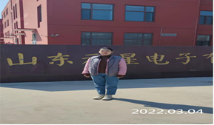
现场采样  照片 | 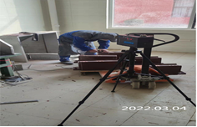
现场检测  照片 | 